Отчет
о проведенных мероприятиях по профилактике наркомании
среди обуч-ся
МКОУ «Н-Дженгутаевская СОШ»

№ | Мероприятия | Дата проведения | Кол-во охваченных | Краткая информация
1 | Классный час по теме: «Мир без наркотиков» | 05.09.2017г | 20уч-ся | В кабинете информатики был проведен классный час. 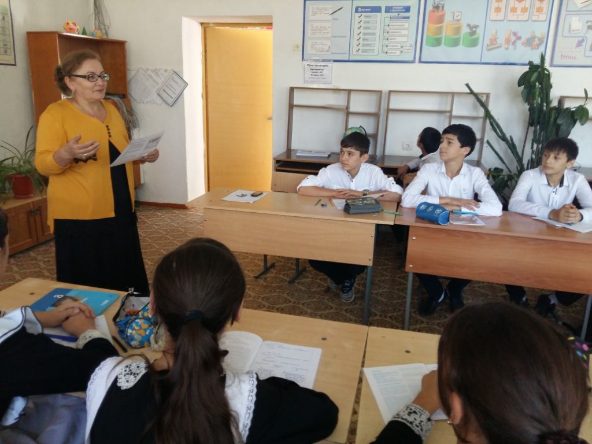
2 | Беседа-диспут по теме: «Мы против наркотиков» с уч-ся 9 «б» класса с анкетированием | 06.09.2017г | 25 уч-ся | Провели беседу-диспут о пагубном влиянии наркотиков, которая ведет к гибели, но жизнь прекрасна, чем смерть  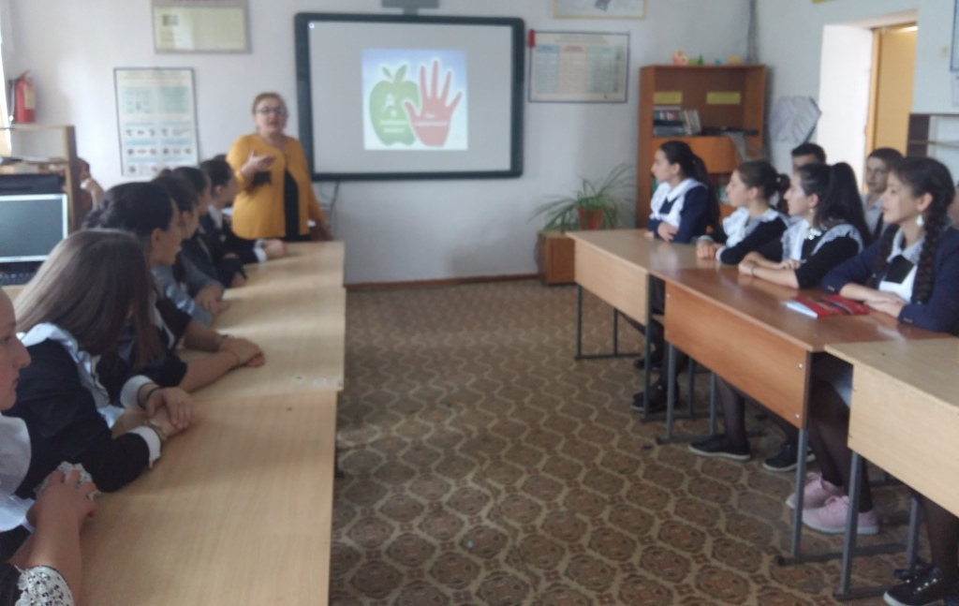
3 | Акция: «Мы против наркомании» с уч-ся 8 «а» класса | 07.09.2017г | 23 уч-ся | Мы за светлое будущее и процветание будущих поколений
4 | Провела диспут по теме: «Жизнь прекрасна без наркотиков» с уч-ся 10 «б» кл. и анкетирование | 09.09.2017г | 12 уч-ся | Уч-ся показали свое отрицательное отношение к наркотикам. 100% уч-ся против наркотиков, относятся отрицательно
6 | Классный час в 7 «а» классе по теме: «Мы за здоровый образ жизни» | 09.09.2017г | 23 уч-ся | Уч-ся в беседе отмечали, что жизнь – это здорово. Все отрицательно 100% относятся к наркотикам. 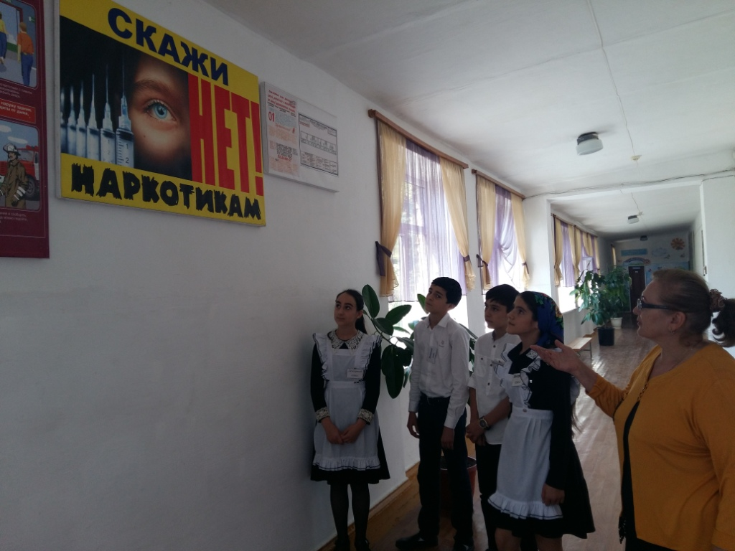  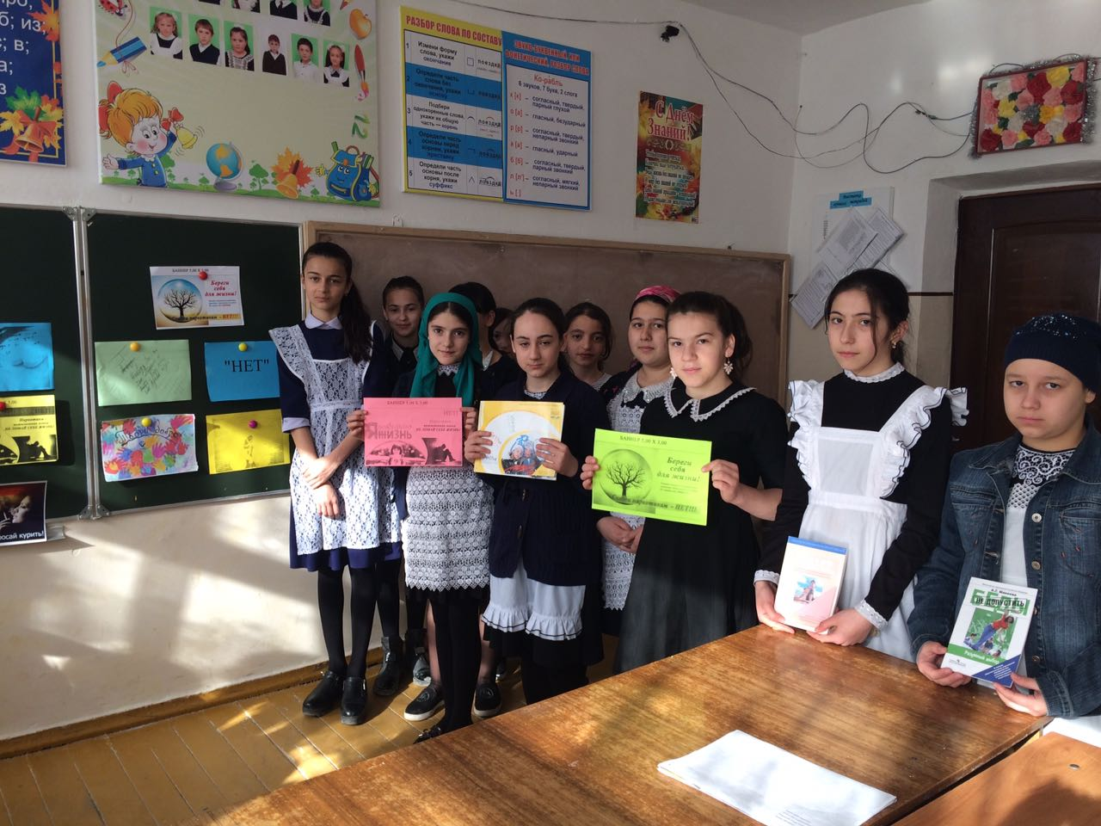
 | Анкетирование обучающихся 9-11 кл, направленных на мотив.к участию в проф.медосмотрах | 07.09.2017г | 81
 | Разъяснительная работа по профилактике наркомании | 05.09.-09.09.2017г | 85

Педагог-психолог Касумбекова А.К.

